 网易公司

企业网盘使用说明

网易企业邮箱产品部

2012年6月
目 录
1.产品简介 3
2.产品定价 4
3.企业网盘权限示意 4
4.具体功能 5
4.1文件夹 5
4.1.1公共文件夹 5
4.1.2网盘文件夹 5
4.1.3回收站 6
4.2使用者 6
4.2.1超级管理员（admin） 6
4.2.2管理员（即文件夹管理员） 12
4.2.3普通用户 13
4.2.4初始使用者者 15

1.产品简介
企业网盘是网易企业邮箱在Webmail里（即与企业邮箱管理后台无关），为客户提供的企业级文件柜功能，通过管理员的设置，企业域内的成员可上传、下载文件，方便的实现域内文件共享。

企业网盘的文件夹可分为三类：公共文件夹、网盘文件夹、回收站。
- 公共文件夹：默认域下全体员工均可访问，并可下载里面的文件。但只有admin可向公共文件夹上传、删除文件。
- 网盘文件夹：由管理员设置具体自定义文件夹，并给员工设置相应使用权限，当员工具备使用权限时，才可访问、上传、下载里面的文件。
- 回收站：存放已删除的文件，只有admin可访问，并在此还原被删除文件。

企业网盘的使用者可分为四类：超级管理员（即每个域的admin帐号）、管理员、普通用户、初始使用者。
- 超级管理员（admin）：具备企业网盘的全部管理权限及使用权限。
- 管理员：是指网盘文件夹管理员（与管理后台的部门管理员无关），只在所管辖的文件夹内具备相应管理权限，并具备普通用户的一切使用权限。
- 普通用户：最终使用公共文件夹或网盘文件夹的用户，对文件夹只拥有管理员授予的使用权（如上传、下载、上传及下载），无管理权。
- 初始使用者：只能使用公共文件夹，无法访问及使用网盘文件夹。当管理员设置了网盘文件夹的使用权后，相当于普通用户。

2.产品定价
网易企业邮箱为旗舰版客户免费提供50G的企业网盘容量（标准版和商务版邮箱客户免费提供5G企业网盘容量），支持付费扩容，需按照5G的整数倍进行扩容，价格为800元/5G/年。

3.企业网盘权限示意

超级管理员（admin）：可上传/下载/删除文件

公共文件夹

全体员工：只可访问/下载文件

网盘文件夹
超级管理员（admin）：具备管理权及使用权

管理员（即文件夹管理员）：具备管辖文件夹的管理权及使用权

普通用户（需由管理员授予使用权）：具备管理员指定的使用权

回收站
超级管理员（admin）：可还原被删除的文件

4.具体功能

4.1文件夹

4.1.1公共文件夹
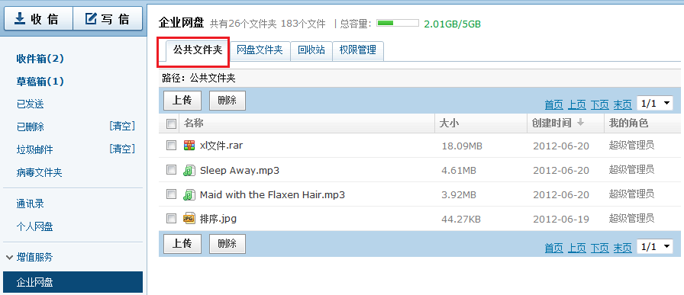
在公共文件夹处，默认域下全部员工帐号都可以直接访问，并下载里面的文件，因此公共文件夹处，建议存放企业日常管理必须的文件，如公司规章制度、新人须知、IT制度等等。
只有超级管理员（admin）可向公共文件夹上传、删除文件。

4.1.2网盘文件夹
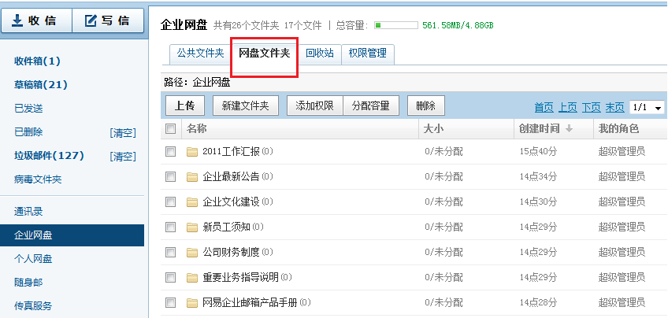
网盘文件夹在初始时刻只有超级管理员（admin）可以访问。当admin创建自定义文件夹，并给自定义文件夹设置了相应的使用者之后，使用者才可使用某个具体的网盘文件夹。例如，admin创建一个名为“2011工作汇报”的网盘文件夹，并设置部门A的全部员工拥有“2011工作汇报”文件夹的下载使用权，则部门A的员工才可访问并下载“2011工作汇报”中的文件，未经授予权限的帐号，将无法访问及使用这个网盘文件夹。

4.1.3回收站
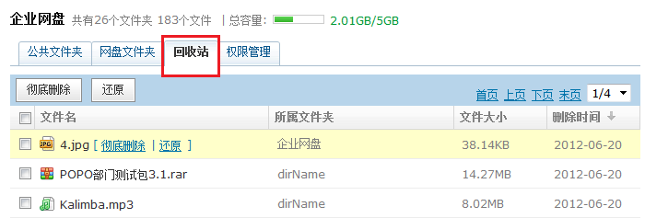
回收站内存放着企业域下所有已删除的文件，admin可选择彻底删除或还原文件。
说 明：
1）只有admin具备回收站功能，其他任何用户帐号暂时都不具备。
2）误删的文件可由admin进行还原，可还原至该文件在删除前所在的文件夹内。
3）如果在admin还原某文件时，该文件先前所在的网盘文件夹已被删除，则该文件暂时无法还原。
4）回收站的文件也占据整个企业网盘的容量。

4.2使用者

4.2.1超级管理员（admin）
超级管理员在企业网盘应用中，具备最高权限。每个企业在开通企业网盘之初，只有admin可使用企业网盘的全部功能，并为本企业进行初始设置，例如给公共文件夹上传文件、新建网盘文件夹、为网盘文件夹添加权限、分配容量等。如下图所示，admin管辖下的企业网盘界面示意。
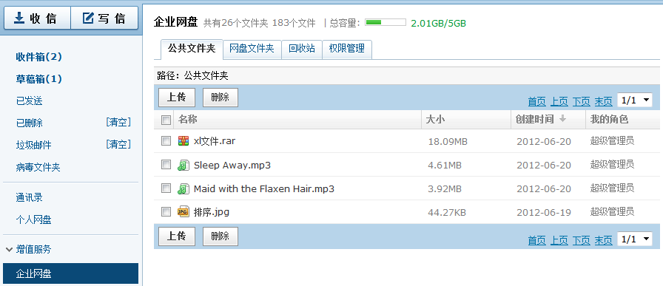
超级管理员可以进行的具体操作有：
- 上传文件：如下图所示，首先选定要上传文件的路径，如具体的某个网盘文件夹，再点击“上传”按钮，选择待上传的文件进行上传。
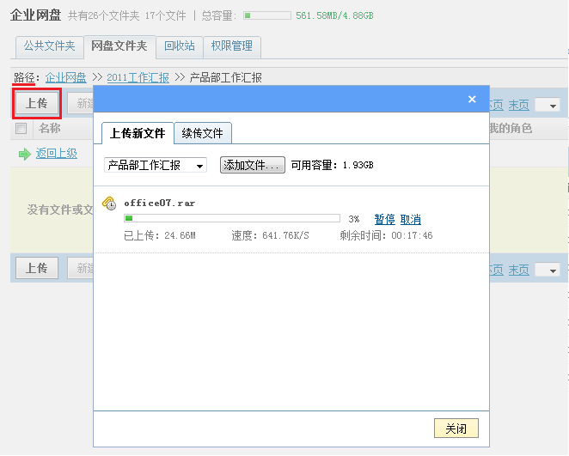
说 明：
1）上传文件是可能会弹出安装插件的提示，本插件与网易企业邮箱“超大附件”功能所用同个插件，如果已经在超大附件处安装过本插件，则此处不会弹出安装提示，除非插件版本更新。
2）旗舰版邮箱企业网盘初始容量为50G（标准版和商务版初始5G），上传的单个文件最大可达1G。
3）由于各地网络环境差别，上传速度也有所不同。
4）上传文件的机制与超大附件相同，可支持暂停后续传，且在上传前经过系统分析，如果云存储服务器上已存在相同的文件，则无需上传。
5）已上传的文件，只要没有人为删除，文件可一直保存下去。

- 新建文件夹：如下图所示，admin可在网盘文件夹内新建文件夹，目前最多支持二级文件夹。
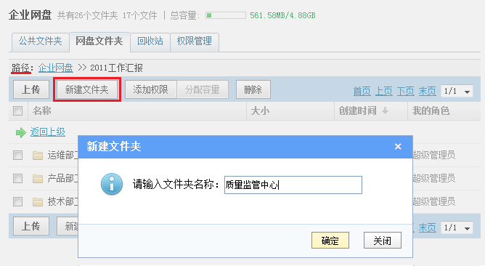

- 添加权限：如下图所示，admin可为整个企业网盘或某个具体的网盘文件夹指定权限，可指定两类权限：管理员，普通用户。其中管理员具备管辖文件夹内的一切权限，而普通用户只可上传或下载、上传及下载文件。关于管理员和普通用户的具体权限可见后文。
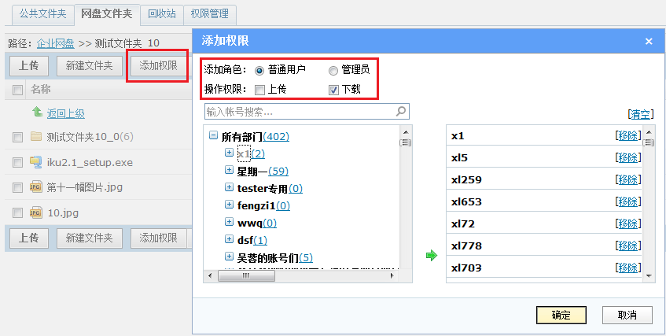
说 明：
1）为网盘文件夹添加权限时，可针对整个部门进行操作，具体做法是：点击部门名称，则系统将自动将该部门下的全部帐号添加至右侧。
2）如果将整个部门都添加了权限，如果有新帐号加入该直属部门（不含新帐号加入子部门的情况），则新帐号将自动获得该部门具有的网盘权限。

- 分配容量：admin可为所有网盘一级文件夹分配容量，如下图所示，输入容量后确定即可。
说 明：
1）目前只可对一级文件夹分配容量，不支持给二级文件夹分配容量。
2）如果不对文件夹进行容量分配，则文件夹容量无限制，最大不超过当前未使用的总容量。
3）分配过容量的文件夹，暂时无法恢复到未分配容量的初始状态。即分配过容量之后，只可进行容量大小的修改。
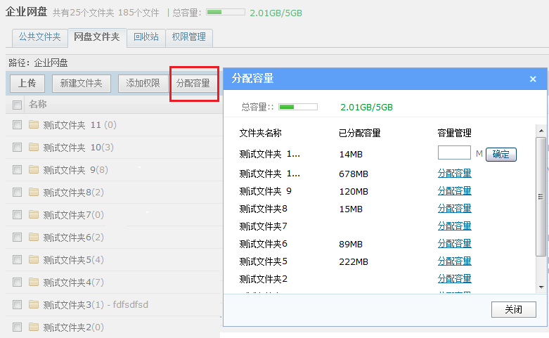

- 删除文件夹：admin可对企业网盘文件夹进行批量删除，删除文件夹的前提是清空该文件夹内的文件和文件夹，如果有文件或文件夹存在，则无法删除。
重要提示：删除文件、清空文件夹是非常高危的操作，请管理员务必谨慎。
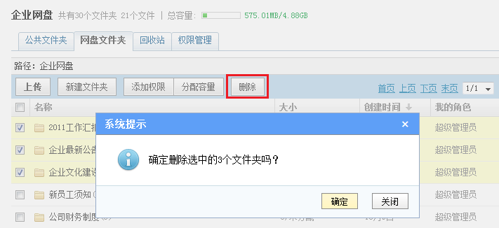

- 单个文件夹的其他操作：如下图所示，可对单个文件夹进行改名、删除、清空、备注操作，例如备注后，文件夹名称后会以灰体字显示备注的内容。
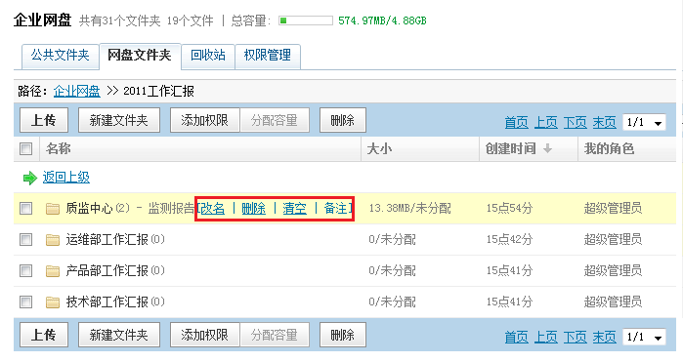

- 权限管理：管理员可在此修改、删除当前已经设置的权限。其中，右侧默认展示整个企业网盘的管理员和普通用户，点击左侧具体某个文件夹，右侧则展示该文件夹的管理员和普通用户。
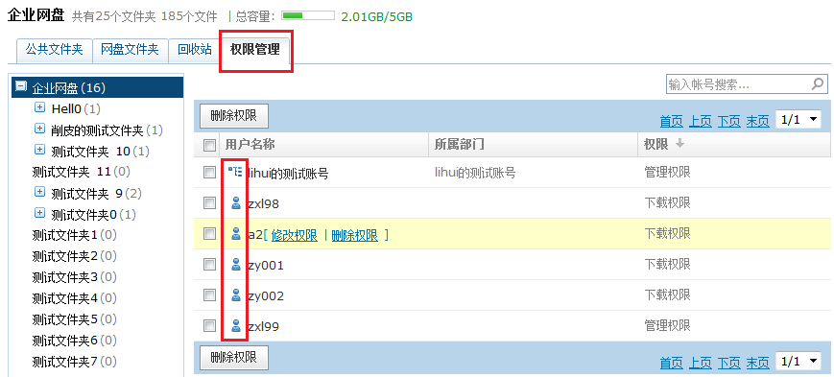
说 明：
1）可能存在某个文件夹有多个管理员、多个普通用户的情况，也可能某个帐号是某些文件夹的管理员，同时也是其他某些文件夹的普通用户。
2）由于企业网盘的管理权限都是针对文件夹的，需要先选中左侧的文件夹，再查看或搜索本文件夹的管理员或普通用户，暂时无法直接搜索到某个具体帐号具备哪些文件夹的管理或使用权。
3）如上图所示，用户名称下的小图标有两种显示效果，第一种树状显示效果代表整个部门（含义为整个部门具备该权限），第二种人像显示效果代表单个帐号。

4.2.2管理员（即文件夹管理员）
如前文所描述，网盘文件夹管理员不仅可使用所管辖的文件夹（上传、下载文件），还可管理文件夹的权限。

- 使用文件夹：如下图所示，该文件夹管理员可管辖2个网盘文件夹，则具备文件夹的改名、删除、清空、备注的使用权。具体点击某个文件夹后，可以上传和下载文件、删除文件或文件夹，方法与前文admin的使用方式一样。
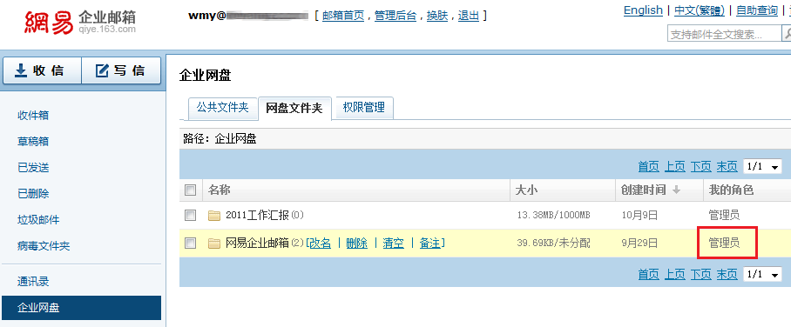

- 管理文件夹：且在具体的文件夹内，如“网易企业邮箱”文件夹内，可新建文件夹、添加权限（为文件夹新增其他管理员和普通用户），方法与前文admin的使用方式一样。同时，在“权限管理”处可查看和修改已有的管理员和普通用户权限。
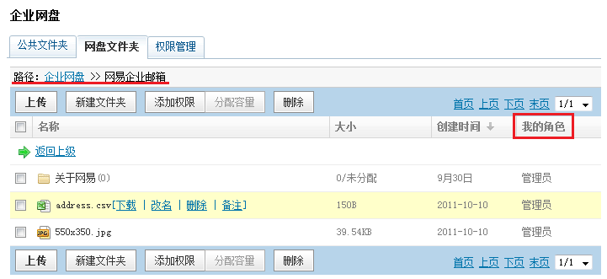

4.2.3普通用户
普通用户只可使用公共文件夹和指定的网盘文件夹，如下图所示，该用户只可使用公共文件夹及一个具体的网盘文件夹。
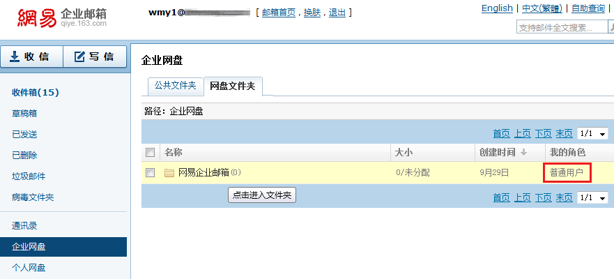
如果该用户具备该网盘文件夹的上传及下载权，则可在此网盘文件夹内上传或下载文件，对于自己上传的文件，还可进行改名、删除、备注操作，如下图所示。
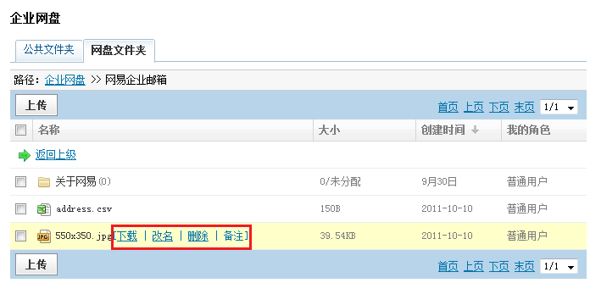

如下图所示，对于不是自己上传的文件，普通用户（且具备下载权的）只可下载该文件，无法改名、删除、备注。
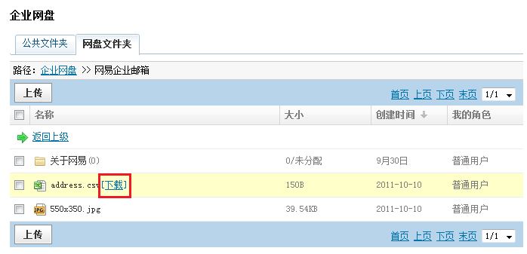

说 明：
1）如果普通用户只有上传权限而无下载权限，则只能下载自己上传的文件，他人上传的文件无法下载。
2）如果普通用户只有下载权限而无上传权限，则只能下载文件，无法上传文件。

4.2.4初始使用者者
如果一个用户帐号没有被任何管理员设置为某个网盘文件夹管理员或普通用户，则他只可使用企业网盘的公共文件夹，如下图所示。
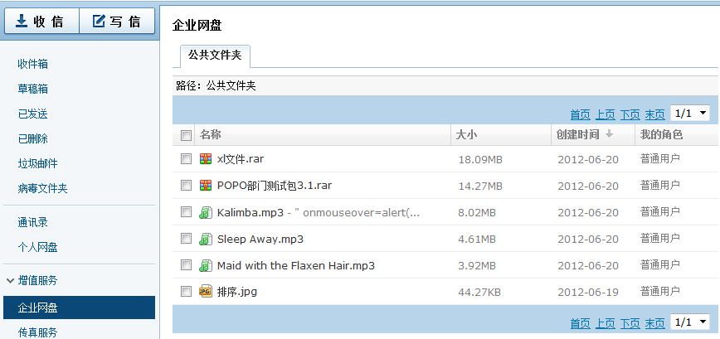
只有当管理员为初始使用者设置了具体网盘文件夹的使用权后，他才相当于普通用户，可访问及使用具体的网盘文件夹。

